**Setup MAIL PHP**

1. **Thiết lập xác minh 2 lớp cho tài khoản gmail, và tạo mật khẩu cho ứng dụng**

* Đầu tiên bạn truy cập đến đường link sau: <https://myaccount.google.com/>

Sau đó nhấn “Đăng nhập vào Google”.

* Sau khi đăng nhập xong, chọn giống hình

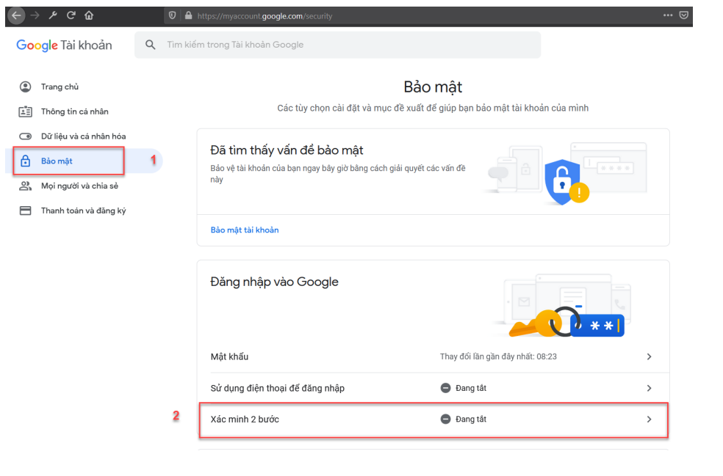

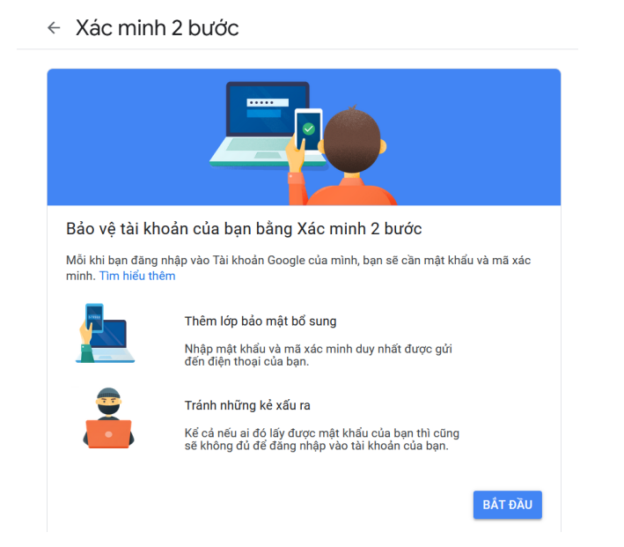

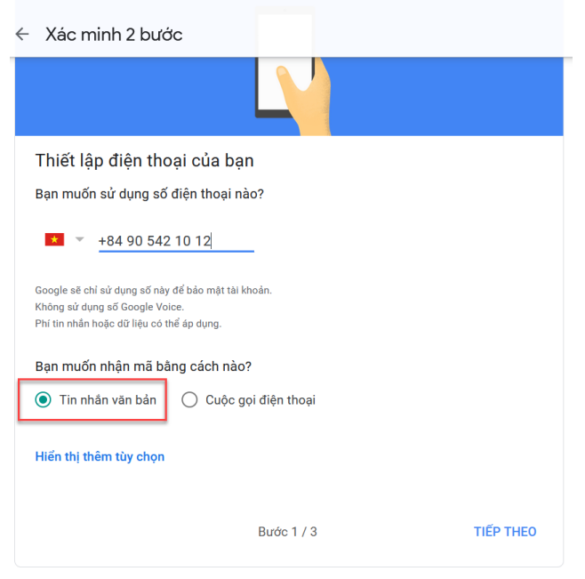

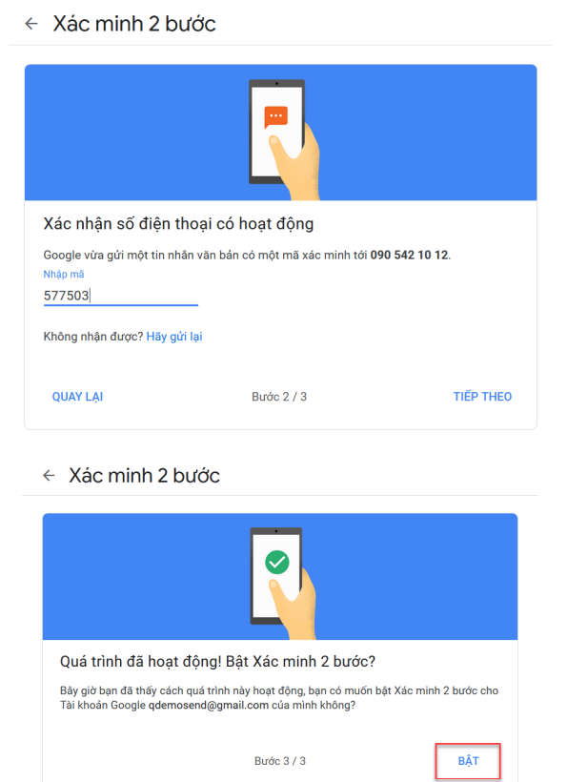

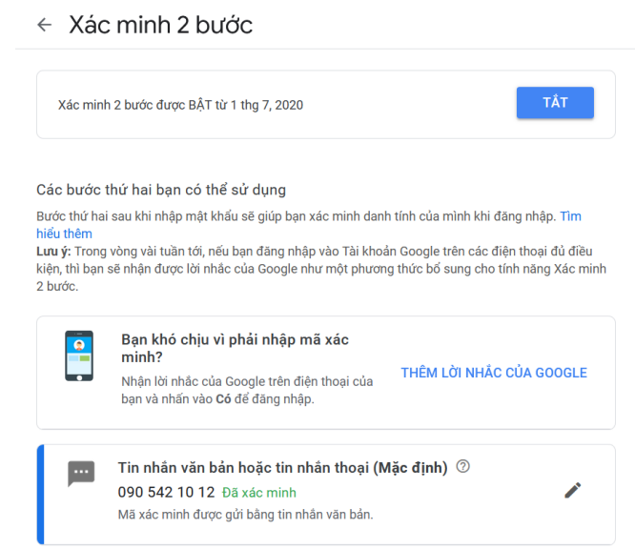

Đến đây kéo xuống dưới cùng của trang sẽ thấy Mật khẩu ứng dụng, click vào để tạo

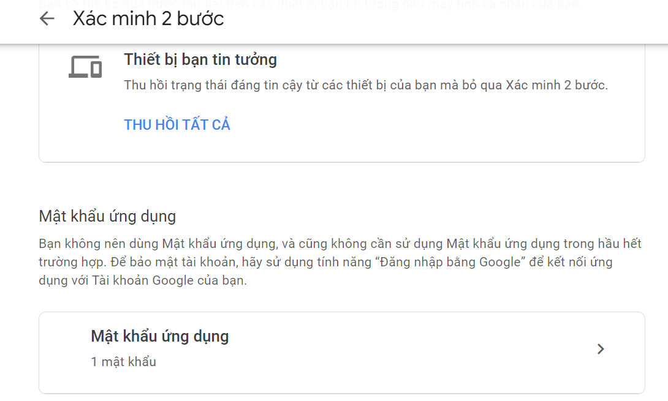

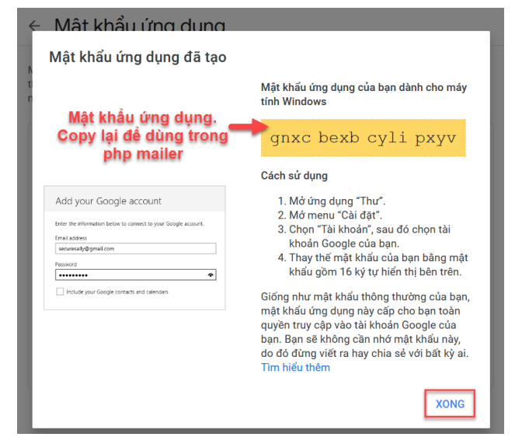

- Chú ý là mật khẩu ứng dụng không hiển thị lại, nếu quên thì chúng ta chỉ có thể xóa và tạo mới thôi nhé.

1. **Mở sendmail.ini từ “C:\xampp\sendmail” và thiết lập cấu hình như sau:**
   * **smtp_server=smtp.gmail.com**
   * **smtp_port=465**
   * **smtp_ssl=ssl**
   * **default_domain=localhost**
   * **error_logfile=error.log**
   * **debug_logfile=debug.log**
   * **auth_username=[your_gmail_account_username]@gmail.com**
   * **auth_password=[mật khẩu ứng dụng tạo bằng xác minh 2 lớp]**
   * **pop3_server=**
   * **pop3_username=**
   * **pop3_password=**
   * **force_sender=**
   * **force_recipient=**
   * **hostname=localhost**
2. **Mở php.ini từ “C:\xampp\php” và cấu hình như bên dưới.**

**[mail function]**

* **For Win32 only.**
* **http://php.net/smtp ;SMTP =**
* **http://php.net/smtp-port ;smtp_port = 25**
* **For Win32 only.**
* **http://php.net/sendmail-from ;sendmail_from = you@domain.com**
* **For Unix only. You may supply arguments as well (default: "sendmail -t -i").**
* **http://php.net/sendmail-path**

**sendmail_path = "C:\xampp\sendmail\sendmail.exe -t -i"**

1. **Khởi động lại Xampp server**
2. **Tạo file PHP để gửi tin nhắn text:**

|  |
| --- |
| <?php  $to = "Receiver@gmail.com";  $subject = "Test e-mail";  $message = "This is an example for sending mail by mail() function.";  $header = "From: [**YourEmail@gmail.com**](mailto:YourEmail@gmail.com)";  $send = mail($to, $subject, $message, $header);  if($send){  echo "Mail sent to $to address!!!";  } else {  echo "Mail could not be sent to $to address!!!";  }  ?> |

1. **Tạo file PHP để gửi văn bản dạng HTML**

|  |
| --- |
| <?php  $to = "Receiver@gmail.com";  $subject = "This is subject";  $msg = "<h1>This is simple text message in PHP using HTML.</h1>";  $header = "From: [**YourEmail@gmail.com**](mailto:YourEmail@gmail.com)\r\n";  $header .= "MIME-Version: 1.0\r\n";  $header .= "Content-type: text/html\r\n";  $retval = mail ($to, $subject, $msg, $header);  if( $retval == true )  {  echo "Message successfully sent. . .";  }  else  {  echo "Message could not be sent . . .";  }  ?> |

1. **Tạo file PHP để gửi văn bản kèm file**

|  |
| --- |
| <?php  $to = "Receiver@gmail.com";  $subject = "Gửi email có đính kèm file";  $message = "Đây là nội dung email.";  //Mở file để đọc nội dung  $file = fopen( "text.txt", "r" );  if( $file == false )  {  echo "Error in opening file";  exit();  }  $size = filesize("text.txt");  $content = fread( $file, $size); //Nội dung file  //Mã hóa nội dung đính kèm - chia nhỏ nội dung thành nhiều dòng  $encoded_content = chunk_split( base64_encode($content));  //Tạo ra một chuỗi 32 dùng để phân vùng mô tả  $num = md5( time() );  //Phần header chính  $header = "From: [**YourEmail@gmail.com**](mailto:YourEmail@gmail.com)\r\n";  $header .= "MIME-Version: 1.0\r\n";  $header .= "Content-Type: multipart/mixed; ";  $header .= "boundary=$num\r\n";  $header .= "--$num\r\n";  //Phần nội dung Email  $message .= "Content-Type: text/plain\r\n";  $message .= "Content-Transfer-Encoding:8bit\r\n\n";  $message .= "This is an example for mail attachment in MIME format\r\n";  $message .= "--$num\r\n";  //Phần nội dung đính kèm  $message .= "Content-Type: multipart/mixed; ";  $message .= "name=\"text.txt\"\r\n";  $message .= "Content-Transfer-Encoding:base64\r\n";  $message .= "Content-Disposition:attachment; ";  $message .= "filename=\"text.txt\"\r\n\n";  $message .= "$encoded_content\r\n";  $message .= "--$num--"; //Kết thúc các phân đoạn  //Gửi mail  $success = mail ($to,$subject,$message,$header);  if( $success == true )  {  echo "Đã gửi mail thành công...";  }  else  {  echo "Không gửi đi được...";  }  ?> |